Ethiopie en 2030 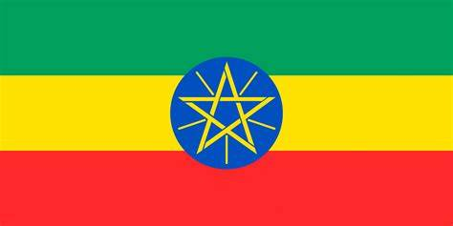

Territoire

Deuxième pays d'Afrique par sa population, derrière le Nigeria, avec 110 871 031 habitants, l'Éthiopie est le dixième pays du continent par sa superficie (1 127 127 km2), soit 2,5 fois le territoire français. Essentiellement constitué de hauts plateaux, le pays possède un environnement très diversifié traversé par six zones climatiques. La capitale, Addis-Abeba, située à 2 400 m d'altitude, est la quatrième capitale la plus élevée au monde et la première en Afrique.

Démographie et développement

Population (2022): 123 millions avec un taux d’accroissement de 2.6% par an. Prévisions UN pour 2030: 150 million habitants
En 2024, les Nations-Unies classent l’Ethiopie dans la catégorie des PMA. D’ici 2030, l’Ethiopie peut espérer rejoindre le groupe des pays à revenus moyens.
L’Ethiopie a connu un « âge d’or » entre 2000 et 2016, en développant :
- Des industries dans le textile et les chaussures : Awasa Industrial Park et Dire Dawa Industrial Park
- Des infrastructures de transport pour exporter leurs produits manufacturés via le Port de Djibouti (Djibouti) et de Berbera (République de Somaliland)
Toutes ces nouvelles infrastructures ont été, majoritairement, financées par des prêts chinois que l’Ethiopie n’est pas en mesure de rembourser.

Conflits

L’Ethiopie est divisée en 80 groupes ethniques et linguistiques avec des revendications fortes. Le groupe majoritaire des Oromos a été longtemps écarté du pouvoir par les Amharas et les Tigréens.
Malgré un accord de paix avec le Tigrée en 2022, une guerre civile se poursuit dans le nord du pays.

Régime politique et relations internationales

L'Éthiopie est une république fédérale à régime parlementaire où le Premier ministre exerce la fonction de chef du gouvernement. Le pouvoir exécutif est aux mains du gouvernement tandis que le pouvoir législatif est partagé entre le gouvernement et les deux chambres du parlement. Le pouvoir judiciaire est plus ou moins indépendant de l'exécutif et du législatif. Le Président de la République n'a qu'un rôle représentatif.

Avancées

- Afin de résoudre, les conflits inter-ethniques, le gouvernement fédéral propose d’établir et de voter une nouvelle constitution permettant une réelle représentation des groupes ethniques au Parlement et clarifiant les droits et devoirs de chaque « Etat » au sein de la fédération.

Evènements particuliers

- N’étant pas capable de rembourser sa dette vis-à-vis de la Chine, l’Ethiopie doit laisser en gestion d’exploitation ses deux grandes zones industrielles et ses infrastructures ferroviaires à la Chine.
- Manifestations d’ouvriers, réclamant une nationalisation des infrastructures et dénonçant le « néocolonialisme » chinois
- À la suite de la mise en fonctionnement du barrage « Renaissance » l’Egypte en appelle à l’ONU pour une régulation internationale des barrages sur les fleuves transfrontaliers.

